

ВОЛГОГРАДСКАЯ ОБЛАСТЬ
ЖИРНОВСКИЙ МУНИЦИПАЛЬНЫЙ РАЙОН
АДМИНИСТРАЦИЯ БОРОДАЧЕВСКОГО СЕЛЬСКОГО ПОСЕЛЕНИЯ

РАСПОРЯЖЕНИЕ

От 27.03.2018 г № 7 - Р

О привлечении к дисциплинарной ответственности виновных в допущении выявленных нарушений

Во исполнение ПРЕДСТАВЛЕНИЯ прокуратуры Жирновского района: от 19.03.20189 г. №7-33-2018 (АИ № 23353)/ Об устранении нарушений законодательства о защите населения и территорий от чрезвычайных ситуаций природного и техногенного характера/

1. Объявить замечание ведущему специалисту администрации Бородачевского сельского поселения Бондаренко Ксении Дмитриевне за ненадлежащее отношение к своим служебным обязанностям, повлекших нарушения законодательства.

2. Рекомендовать принять исчерпывающие меры, направленные на устранение указанных нарушений и недопущение впредь нарушений действующего законодательства о защите населения и территорий от чрезвычайных ситуаций природного и техногенного характера

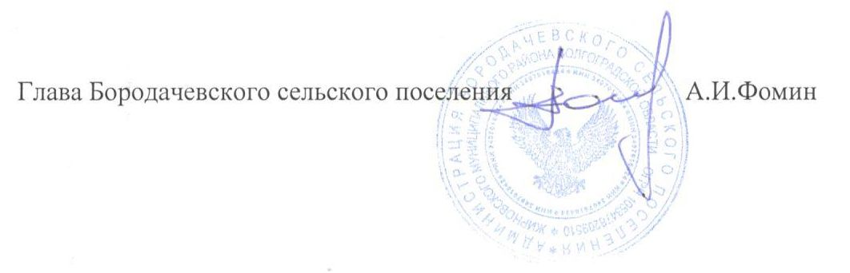

С распоряжением ознакомлен(а): К.Д.Бондаренко

